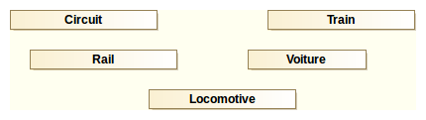
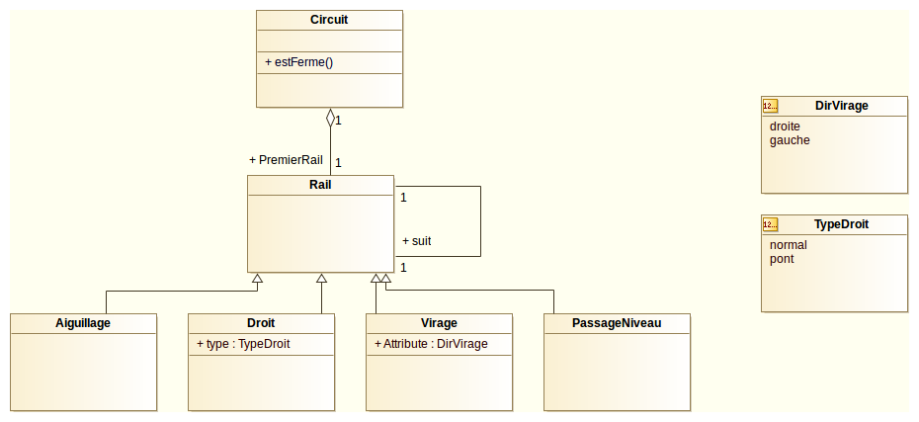
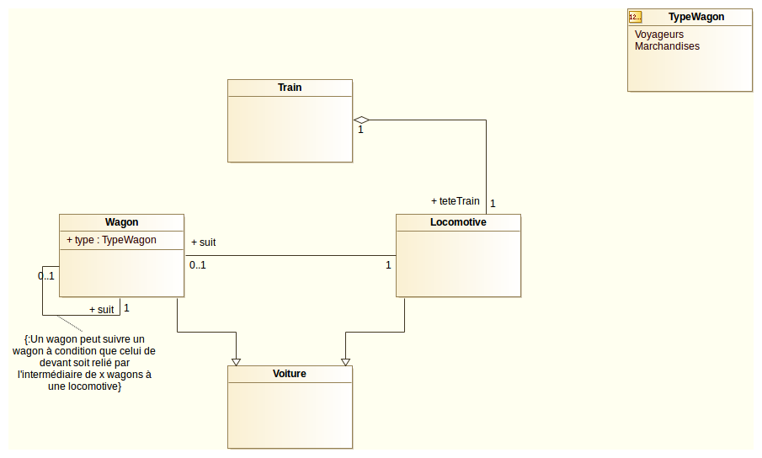
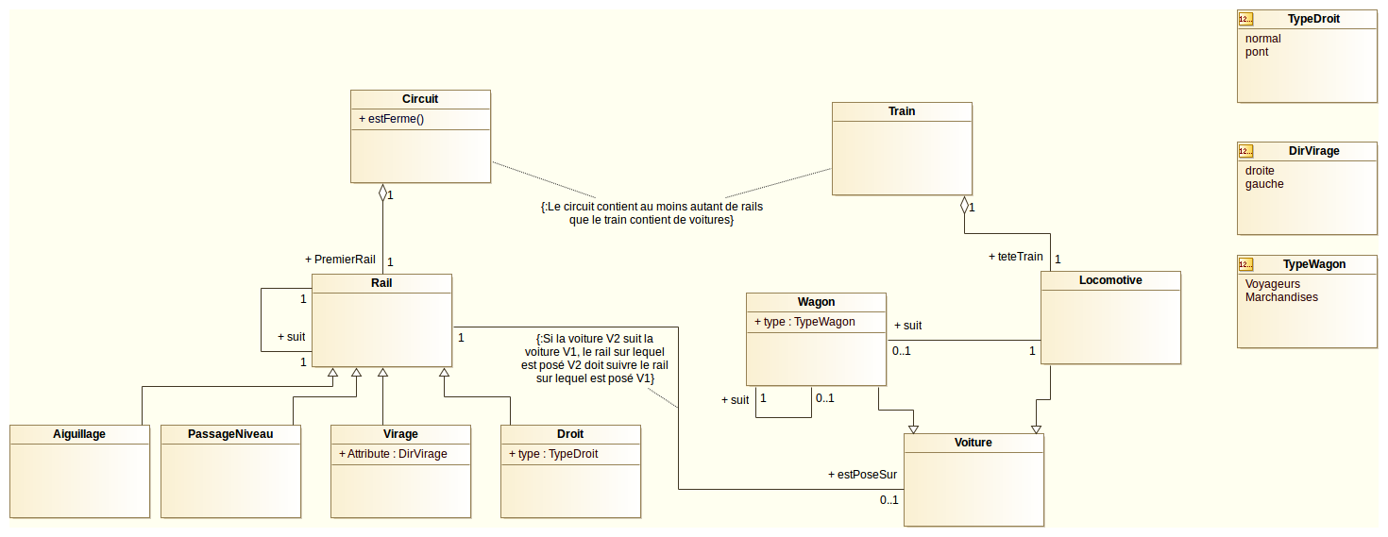
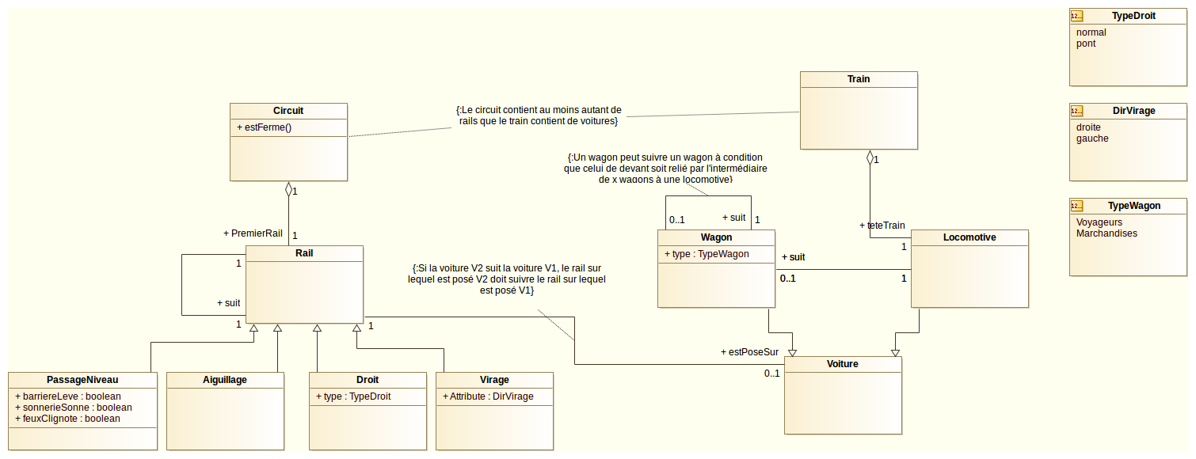
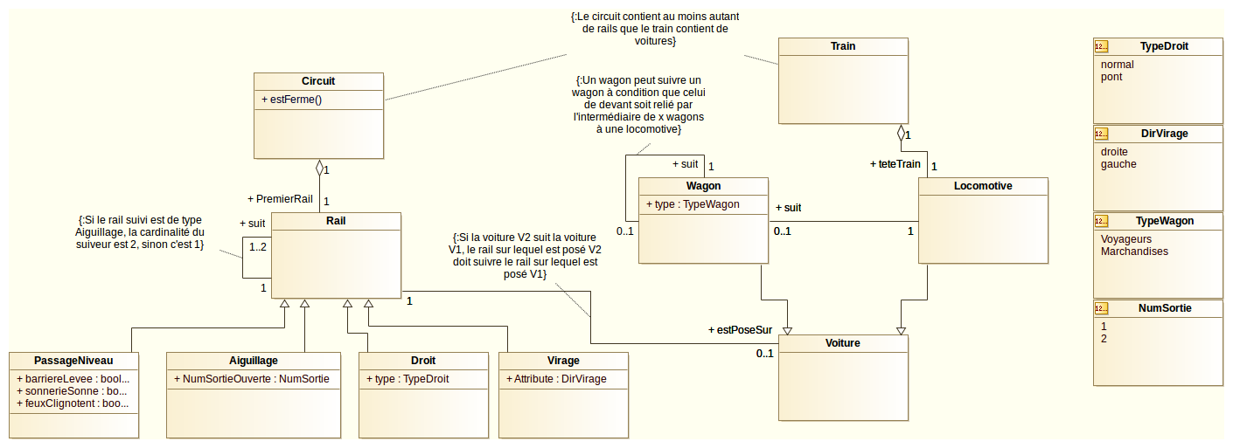
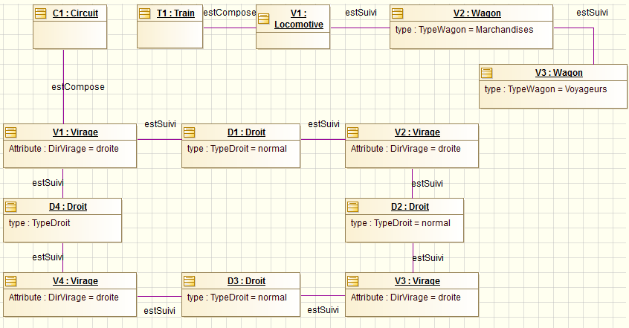
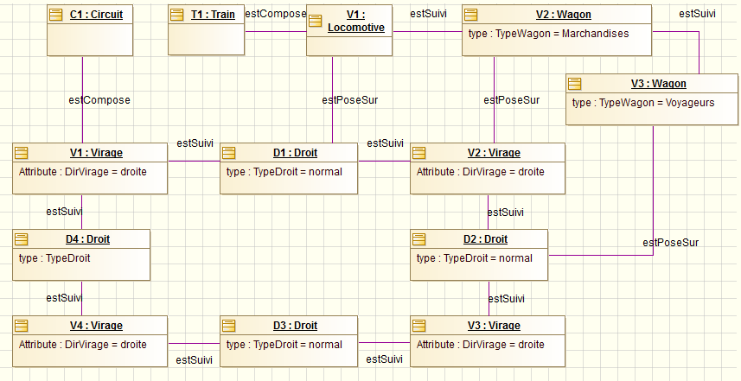
2013/2014
TP n°4 Info628
Conception objet
De Roland Céline et Leclaire Juliana

UC Créer circuit :
Scénario traité :
Théophile crée un nouveau circuit, il l'appelle circuitNoël
A l'intérieur de circuitNoël, Théophile crée 3 rails droits (D1,D2,D3), un passage à niveau (PN4), 2 virages à gauche (L1, L2) et 2 virages à droite (R1,R2).
Il place D1 devant D2, puis D2 devant R1, puis R1 devant R2, puis R2 devant PN4, puis PN4 devant D3, puis D3 devant L1, puis L1 devant L2 et enfin L2 devant D1.

Diagramme de séquence :

Diagramme de classe à cette étape :

UC Déplacer train :
Un train est composé de voitures de type locomotive, wagon, voiture de voyageurs.
Les locomotives ne peuvent être qu’en début de train et il ne doit pas y avoir d’autre locomotive. De plus il doit y avoir obligatoirement en début de train.

